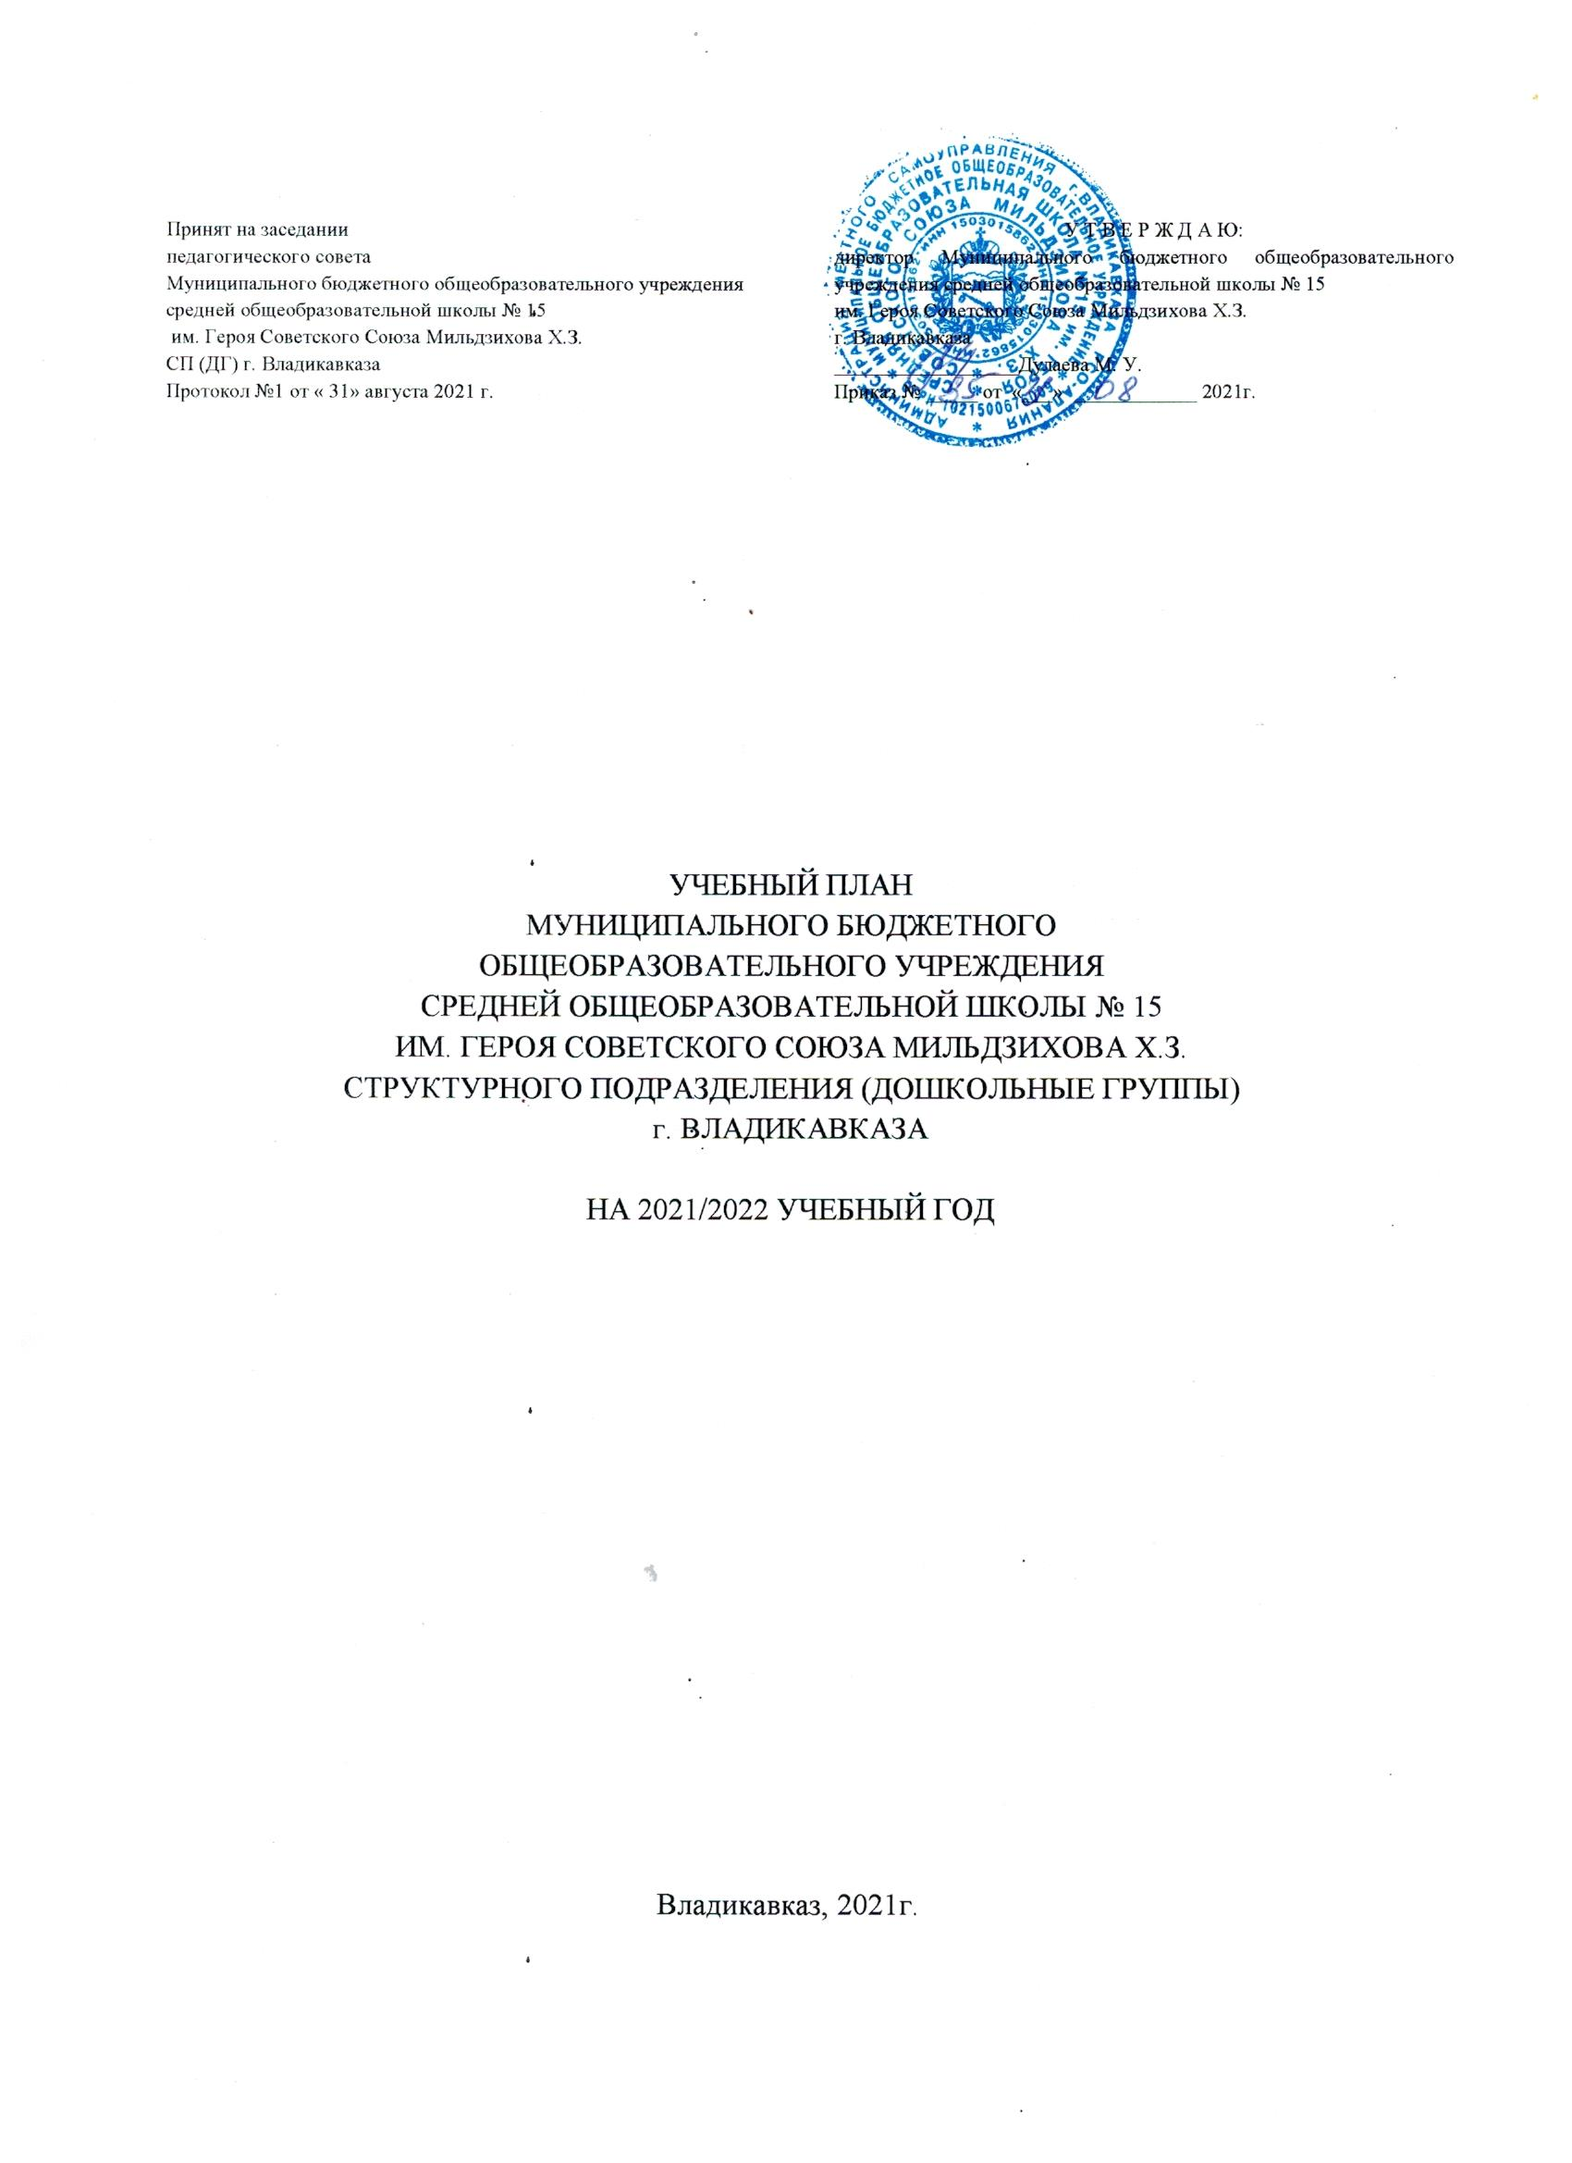
Пояснительная записка
к учебному плану по программе дошкольного образования
2021- 2022 учебный год.

Учебный план образовательной деятельности разработан в соответствии:
- С ФГОС ДО, утвержденным приказом Министерства образования и науки Российской федерации от 17 октября 2013г. № 1155
- Законом Российской Федерации от 29.12.2012. №273- ФЗ « Об образовании Российской Федерации»
- Постановлением Главного санитарного врача от 28 сентября 2020 года N 28 Об утверждении санитарных правил СП 2.4.3648-20 «Санитарно-эпидемиологические требования к организациям воспитания и обучения, отдыха и оздоровления детей и молодежи», Инновационной программой дошкольного образования «От рождения до школы» под редакцией Н.Е.Вераксы, 2019 г.
- Учебно-методическим комплексом ЮНЕСКО СОГПИ (для работы в группе с полилингвальной (осетино-русской) моделью образования.
В учебном плане распределено количество занятий, дающее возможность использовать модульный подход, строить учебный план на принципах дифференциации и вариативности. Подготовительная группа является с полилингвальной (осетино-русской) моделью образования, занятия проходят на русском и осетинском языках. Социально-коммуникативное развитие направлено на усвоение норм и ценностей, принятых в обществе, включая моральные и нравственные ценности; развитие общения и взаимодействия ребёнка с взрослыми и сверстниками; становление самостоятельности, целенаправленности и саморегуляции собственных действий; развитие социального и эмоционального интеллекта, эмоциональной отзывчивости, сопереживания, формирование готовности к совместной деятельности со сверстниками, формирование уважительного отношения и чувства принадлежности к своей семье и к сообществу детей и взрослых в Организации; формирование позитивных установок к различным видам труда и творчества; формирование основ безопасного поведения в быту, социуме, природе.
Познавательное развитие предполагает развитие интересов детей, любознательности и познавательной мотивации; формирование познавательных действий, становление сознания; развитие воображения и творческой активности; формирование первичных представлений о себе, других людях, объектах окружающего мира, о свойствах и отношениях объектов окружающего мира, (форме, цвете, размере, материале, звучании, ритме, темпе, количестве, числе, части и целом, пространстве и времени, движении и покое, причинах и следствиях и др.), о малой родине и Отечестве, представлений о социокультурных ценностях нашего народа, об отечественных традициях и праздниках, о планете Земля как общем доме людей, об особенностях её природы, многообразии стран и народов мира.
Речевое развитие включает владение речью как средством общения и культуры; обогащение активного словаря; развитие связной, грамматически правильной диалогической и монологической речи; развитие речевого творчества; развитие звуковой и интонационной культуры речи, фонематического слуха; знакомство с книжной культурой, детской литературой, понимание на слух текстов различных жанров детской литературы; формирование звуковой аналитико-синтетической активности как предпосылки обучения грамоте. Один час развития речи на осетинском языке в младшей, средней, старшей группах проводится в форме игровой деятельности.
Художественно-эстетическое развитие предполагает развитие предпосылок ценностно-смыслового восприятия и понимания произведений искусства (словесного, музыкального, изобразительного), мира, природы; становление эстетического отношения к окружающему миру; формирование элементарных представлений о видах искусства; восприятие музыки, художественной литературы, фольклора; стимулирование сопереживания персонажам художественных произведений; реализацию самостоятельной творческой деятельности детей (изобразительной, конструктивно-модельной, музыкальной, и др.).
Физическое развитие включает приобретение опыта в следующих видах деятельности детей: двигательной, в том числе связанной с выполнением упражнений, направленных на развитие таких физических качеств, как координация и гибкость; способствующих правильному формированию опорно-двигательной системы организма, развитию равновесия, координации движения, крупной и мелкой моторики обеих рук, а также с правильным, не наносящем ущерба организму, выполнением основных движений (ходьба, бег, мягкие прыжки, повороты в обе стороны), формирование начальных представлений о некоторых видах, спорта, овладение подвижными играми с правилами; становление целенаправленности и саморегуляции в двигательной сфере; становление ценностей здорового образа жизни, овладение его элементарными нормами и правилами (в питании, двигательном режиме, закаливании, при формировании полезных привычек и др.).

Муниципальное бюджетное образовательное учреждение СОШ № 15
им. Героя Советского Союза Мильдзихова Х.З. структурное подразделение
(дошкольные группы)
№ |  | ВТОРАЯ МЛАДШАЯ ГРУППА |  |  | СРЕДНЯЯ ГРУППА/ |  |  | СТАРШАЯ ГРУППА |  |  | ПОДГОТОВИТЕЛЬНАЯ ГРУППА с полилингвальной (осетино-русской) моделью образования.
1. | Образовательная область | в неделю | в месяц | в год | в неделю | в месяц | в год | в неделю | в месяц | в год | в неделю | в месяц | в год
К О Л И Ч Е С Т В О З А Н Я Т И Й
1.1 | Познавательное развитие | 2 | 8 | 72 | 3 | 12 | 108 | 3 | 12 | 108 | 3 | 12 | 108
 | Познавательное развитие  ФЭМП | 1 | 4 | 36 | 2 | 8 | 72 | 2 | 8 | 72 | 2 | 8 | 72
 | Познавательное развитие  ФЦКМ | 1 | 4 | 36 | 1 | 4 | 36 | 1 | 4 | 36 | 1 | 4 | 36
1.2 | Речевое развитие | 1 | 4 | 36 | 1 | 4 | 36 | 2 | 8 | 72 | 2 | 8 | 72
 | Развитие речи | 1 | 4 | 36 | 1 | 4 | 36 | 2 | 8 | 72
 | Обучение грамоте |  |  |  |  |  |  |  |  |  | 1 | 4 | 36
 | Обучение русской речи |  |  |  |  |  |  |  |  |  | 1 | 4 | 36
 | Чтение художественной литературы | ежедневно | ежедневно | ежедневно | ежедневно | ежедневно | ежедневно | ежедневно | ежедневно | ежедневно | ежедневно | ежедневн | ежедневно
1.3 | Художественно – эстетическое развитие | 4 | 16 | 144 | 4 | 16 | 144 | 4 | 16 | 144 | 4 | 16 | 144
 | Музыка | 2 | 8 | 72 | 2 | 8 | 72 | 2 | 8 | 72 | 2 | 8 | 72
 | Художественное творчество:  рисование  лепка  аппликация | 2 | 8 | 72 | 2 | 8 | 72 | 2 | 8 | 72 | 2 | 8 | 72
 |  | 1 | 4 | 36 | 1 | 4 | 36 | 1 | 8 | 72 | 1 | 8 | 72
 |  | 0,5 | 2 | 18 | 0,5 | 2 | 18 | 0,5 | 2 | 18 | 0,5 | 2 | 18
 |  | 0,5 | 2 | 18 | 0,5 | 2 | 18 | 0,5 | 2 | 18 | 0,5 | 2 | 18
1.4 | Физическое развитие | 3 | 12 | 108 | 3 | 12 | 108 | 3 | 8 | 72 | 3 | 12 | 108
 | Физическая культура в помещении | 2 | 8 | 72 | 2 | 8 | 72 | 2 | 8 | 72 | 2 | 8 | 72
 | Физическая культура на свежем воздухе | 1 | 4 | 36 | 1 | 4 | 36 | 1 | 4 | 36 | 1 | 4 | 36
 | ИТОГО | 10 | 40 | 360 | 11 | 44 | 396 | 12 | 48 | 432 | 12 | 48 | 432
2.Национально-региональный компонент
 | Развитие речи на осетинском языке | 2 | 8 | 72 | 2 | 8 | 72 | 2 | 8 | 72 | 3 | 12 | 108
 | ИТОГО | 2 | 8 | 72 | 2 | 8 | 72 | 2 | 8 | 72 | 3 | 12 | 108
3.Дополнительная область
3.1 | Кружки | 1раз в  нед. | 4 | 36 | 1 раз в неделю | 4 | 36 | 1 раз в неделю | 4 | 36 | 1 раз в неделю | 4 | 36
3.2. | Педагог психолог | 1 раз в нед | 4 | 36 | 1 раз в нед | 4 | 36 | 1 раз в нед | 4 | 36 | 1 раз в нед | 4 | 36
3.3 | Учитель логопед |  |  |  |  |  |  | 3 раза в неделю | 12 | 108 | 3 раза в неделю | 12 | 108
 | ИТОГО |  |  |  | 5 | 20 | 180 | 6 | 24 | 216 | 6 | 24 | 216

Образовательная деятельность осуществляется и в ходе режимных моментов, таких как: утренняя гимнастика, комплекс закаливающих процедур, гигиенические процедуры, ситуативные беседы при проведении режимных моментов, чтение художественной литературы, дежурства, прогулки – ежедневно.

